El Hadj Mohamed Lamri Ben Hadj Ali.

( 1914- 2000)

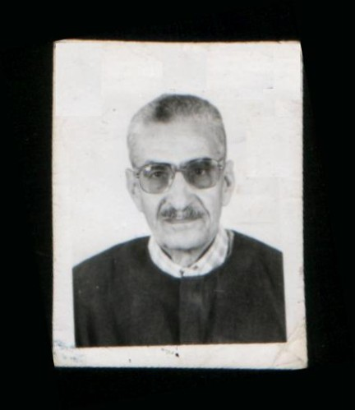

Si Lameri Mohamed BlHadj Ali ( 1914- 2000)

Si Lameri Hadj Ali, membre opulent et généreux du quartier a été l’élève et l’ami de Mebarek El Mili dans les années 40 ; il a suivi le grand mouvement des Oulèma et il fut grandement attaché à la personne de l’Hadj Abu Bakr Ben Sid El Hadj Aissa.

El Hadj Mohamed Lamri Ben Hadj Ali élève et ami du grand chef Uléma Mobark El Mili, le maitre, du bain maure le Hamam « Mamma » situé en face de rahbt ez zétoun- la place des oliviers.
Ce fut un grand amoureux des grandes diffa, il en faisait de grandioses durant les soirées cérémoniales du Mouled En Nabaoui Esharif.
C’était l’ami intime du Cheikh l’Alawi et en général de tous les membres de la grande famille Takhi. Il affectionnait les grandes Hadhra –les hymnes religieux- du Cheikh l’Alawi.
On raconte que les Lamri sont originaires de Frenda. Mais de quelque côté qu’on se tourne on ne manquera pas de trouver en Algérie des Lamri de vieille souche arabe.
Que ce soit au Hoggar, en Kabylie, en l’Aurès, le long de la côte vous trouverez des Lamri, bel et bon.
Hadj Mohamed Bel Hadj Ali avait pour les enfants Cheifa, les descendants du Cheikh El Badawi, qui naquit d’une famille Maghrébine en 1276, sous les rois Almohade. Ahmed El Badawi alla jusqu’à Bagdad, et mourut en Egypte à Tanta où il fonda la confrérie d’Al Ahmadya Badawia .

On raconte, et c’est une histoire vraie que les Lameri sont d’une grande tribu arabe de Médine. Elle posait ses lieux près de zone de Touba, près de Médine la Lumineuse. Touba est connue en Islam pour sa mosquée. Arrivé à Médine, on dit que la noble chamelle du Saint Prophète décida de se coucher en baraque à Touba. Le Prophète y fit bâtir le premier sanctuaire de l’Islam, soit, le premier sanctuaire de l’Hégir à Médine. La terre de Touba appartenait à deux orphelins de Médine, le Prophète fit acheter le terrain de Touba par ses compagnons les Mouhajerines, on dit que la démarche de la chamelle et son baraquement était de tout temps prescrit.

Notre ami Lameri Mohamed Ben Mohamed Ben El Hadj Ali m’a rapporté l’histoire de ses ancêtres, les Amara. Il l’a entendu d’un Guide des Pèlerins à Médine pendant son pèlerinage en l’an 1975 aux Lieux Saints.

- « Le guide accompagnateur ne savait pas que j’étais un « Amri », d’Afrique du Nord.
Du temps du Prophète (paix sur lui et salut), disait ce guide, cette terre appartenait à la grande tribu des Amara, celle qui s’est jointe aux tribus migrantes vers l’Ouest jusqu’au Maghreb El Asksa.
Après avoir traversé en long et en large le Maghreb, les Lameri se sont installés à Frenda, en Algérie à quelques 250 km au Nord-Ouest de Laghouat. Au dix-neuvième siècle, Frenda était une dépendance de la ville de Médéa.
Chaque année une commission d’argousins chargée par le bey de Médéa, était censée recueillir la taxe annuelle, en céréales et en moutons de la province, c’est ce qu’on appelle la « bethra ».
Les Amara sont devenu des agriculteurs à Frenda, néanmoins, ils ont conservé leurs troupeaux intacts. Ils sont demeurés les Amara des éleveurs de moutons. Ils se tenaient prêts, chaque année à la taxation légale pour le trésor du Beylick.
Malheureusement, il arriva qu’un jour un Couloughli prit un intérêt au tapis qui couvrait l’ensemble du « marah ediaf » la partie réservée aux invités, il voulu l’intégrer à l’imposition annuelle.
Le grand père protesta qu’il s’agit-là d’un legs ancestral que toute « la ashira », (la tribu) respecte…Néanmoins, le Couloughli considéra le tapis comme un bien imposable. Il l’enleva, sans autre forme de procès et s’en alla, lui et sa commission.
Les jeunes de la tribu ont remarqué combien leur aïeul était affecté par la perte de l’antique tapis, ils se réunir, formèrent un groupe guerrier (osba), et encerclèrent la troupe du preneur d’impôts, leur repris le tapis en question, ils châtièrent les Couloughli du Dey, comme il se doit et entrèrent d’emblée en dissidence …
Les gens de Frenda leur conseillèrent de quitter les lieux. Car, les Turcs vont envoyer de Médéa des troupes pour châtier les coupables. Il leur fut suggéré d’aller à Laghouat, ville réputée pour ses zizanies et heurts avec les deys sur la question de l’ « albethra » de l’impôt.
L’aïeul consulté, enjoint à toute la tribu de se diviser en trois groupes. Une partie des Lameri va devoir faire route vers la Kabylie, et s’y installer, l’autre fera route vers le Grand Sud, et la troisième faction fera route sur Laghouat,

« N’oubliez pas la fête annuelle de votre ancêtre Sidi Omar Aissa de Frenda leur recommanda ainsi l’aïeul.

Ainsi firent-ils ! Et ils prospèrent pour autant qu’il soit permis de juger :
ceux de Laghouat, du moins : ils sont nombres ceux qui parent la grande famille des Amara de Professeurs, d’Informaticiens, de Directeurs d’Entreprises, de commerçants, de bâtisseurs, de chauffeurs au long cours qui parcourent de long en large le Sahara.
Et à chaque année, à Frenda, les Amara, des quatre coins du pays, se réunissent pour fêter les jours de leur ancêtre commun et pour nouer des connaissances nouvelles inter tribale.
Dans les années 70 du siècle dernier, lorsqu’il vint à l’idée des autorités locales de supprimer les restes du rempart qui faisaient face à la ville arabe du Schettet-Lemqatar- a Dhala, il émergea en Si Mohamed Ben l’ Hadj Ali Lamri, du Sgag Kardacha, le propriétaire du bain maure hammam « Mama » l’idée que la construction d’une mosquée au Mqata El Guibli (l’avenue du Sud), ne serait pas mal venue, surtout, avec le surplis du rempart d’en face mis en pièce… ?
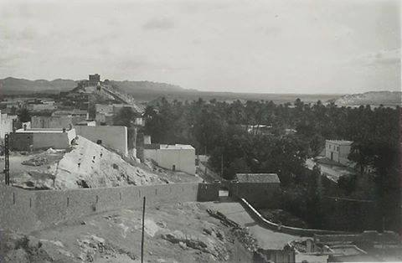...
A bien juger, le M’qata, le boulevard Pasteur, la daïa n’avait pas de lieu de prière publique, en quelque sorte - une espèce de mosquée. Et à bien juger la chose on pourrait éviter à tous les habitants de l’avenue du Sud et de la Daïa le déplacement jusqu’au rocher Tizgrarim au Djamie Saffah, ou à Djamie Sidi Cheikh au schettet ou à Djami’ Edraouich, du quartier Dalaa qui ont chaque une mosquée.

Et…

Alors pourquoi ne pas construire une mosquée au Mqatah El Qibli ?!

Donc, en 1975, Mohamed B’l Hadj Ali fut le premier à envisager la construction d’une mosquée au Mqatah El Guibli.

La première mesure, pour lui, fut de se constituer en une Commission incluant les plus influents de ses voisins de l’avenue du Sud - l’avenue Habib Chohra.
Tout d’abord, Si Mohamed B’l Hadj Ali s’en ouvrit à Hadj Mohamed Bouzidi.

Les Grands Bouzidi.

L’Hadj Mohamed Bouzidi étant un ami de longue date du Hadj Mohamed B’l Hadj Ali fut enchanté par l’idée d’une construction de la mosquée. Habitant à l’entrée du Mqatah el Guibli, et n’ayant nul besoin personnel d’une mosquée très proche de chez lui. Il lui suffisait de parcourir 100 m, tout azimut, pour aboutir à l’une ou à l’autre des trois mosquées de Rabt Sidi Cheikh, ou d’A ssafah, ou de jamie ed Draouich. Mais, intéressé par l’idée le Hadj Mohamed Bouzidi fit la promesse à Mohamed Bl Hadj Ali de voir comment il pourrait arranger les choses de façon à offrir en « don » la partie de son jardin donnant sur l’Mqatah El Guebli.
Il se réservait, (ça se comprend,) de consulter ses deux jeunes frères, copropriétaires du jardin des Bouzidi de Mqatah El Guibli.

Etant l’ainé des frères Bouzidi, il se devait, malgré tout, de les consulter sur une éventuelle donation de ce bien.

Interrogés sur la possibilité de céder sa partie du jardin à la communauté pour la construction d’une mosquée, la réponse des frères Bouzidi fut prompte. L’Hadj H’meida et l’Hadj Tahar Bouzidi l’ont formulé d’une manière solennelle à leur grand frère, Hadj Mohamed :

« Notre frère,
Si tel est votre vœu, nous nous associons à ce que vous faites ! Il suffit que tu le veuilles, toi, pour que nous le voulions tous ! »

Les frères Bouzidi se sont habitués à regarder le grand frère El Hadj Mohamed comme le véritable patriarche du clan des Bouzidi.
Fort de cette autorisation Hadj Mohamed Bouzidi se sentant les coudés franches concernant l’octroi de terrain, il en avisa son ami.

Pour Mohamed Bl Hadj Ali, le constructeur, le plus gros est fait, l’assise de la mosquée, - si Dieu le veut- se trouve d’emblée acquise. Il se mit en devoir d’en aviser l’ensemble de la petite communauté de quartier à savoir que « le terrain » pour une mosquée était désormais acquis.
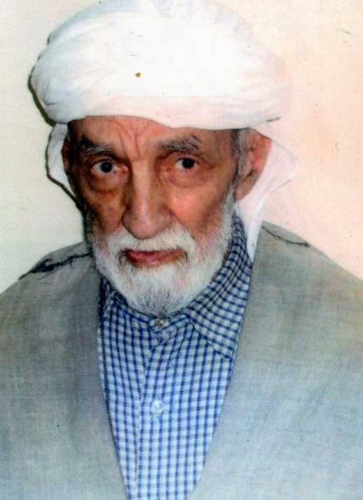

ElHadj Mohamed Bouzidi

Mohamed Bl Hadj Ali Lamri, eut la joie d’obtenir les donations des deux frères :
Si ElHadj Ahmeida, et Si Hadj Tahar.
Les deux frères signent l’acte de donation du jardin en 1977.
Et l’Hadj H’meida Bouzidi dut signer, en surcroit, à l’acte de donation premier, la parcelle du jardin qui lui revenait de droit en 1997.
Le rempart fut démantelé, le Bab Echergui aussi…
En voyant à 100 m de chez lui, le rempart démantelé, l’Hadj Mohamed Bouzidi, auteur de la donation a estimé - et il le dit lui-même -, qu’il ne pourrait faire moins que d’offrir ce « recueil » à ces pierres, celles qui jadis affirmaient la puissance de l’armée coloniale.

Ce « recueil », une mosquée, le tenant et l’aboutissant d’un lieu de culte et du savoir sacré!

On raconte qu’ il fut vu en rêve dans un de ces très grands et spacieux jardins, par un de ses amis, il aurait dit avec superbe à son interlocuteur qu’il a eu ce jardin comme récompense de tout ce qu’il a fait de bon dans sa vie, en particulier, le don du jardin de l’Mqatah !!!

Ce noble vieillard, en costume national, au côté de son frère Si ElHadj Ahmeida Bouzidi (à gauche sur la photo ci-dessous).
Il se souvient nul doute comment dans les années 1940, il avait créé l’antenne Scout- les Scouts Musulmans de Laghouat en même temps que le grand Mohamed Bouras, son ami, annonçait la création du mouvement des Scouts Musulmans Algériens à Alger.

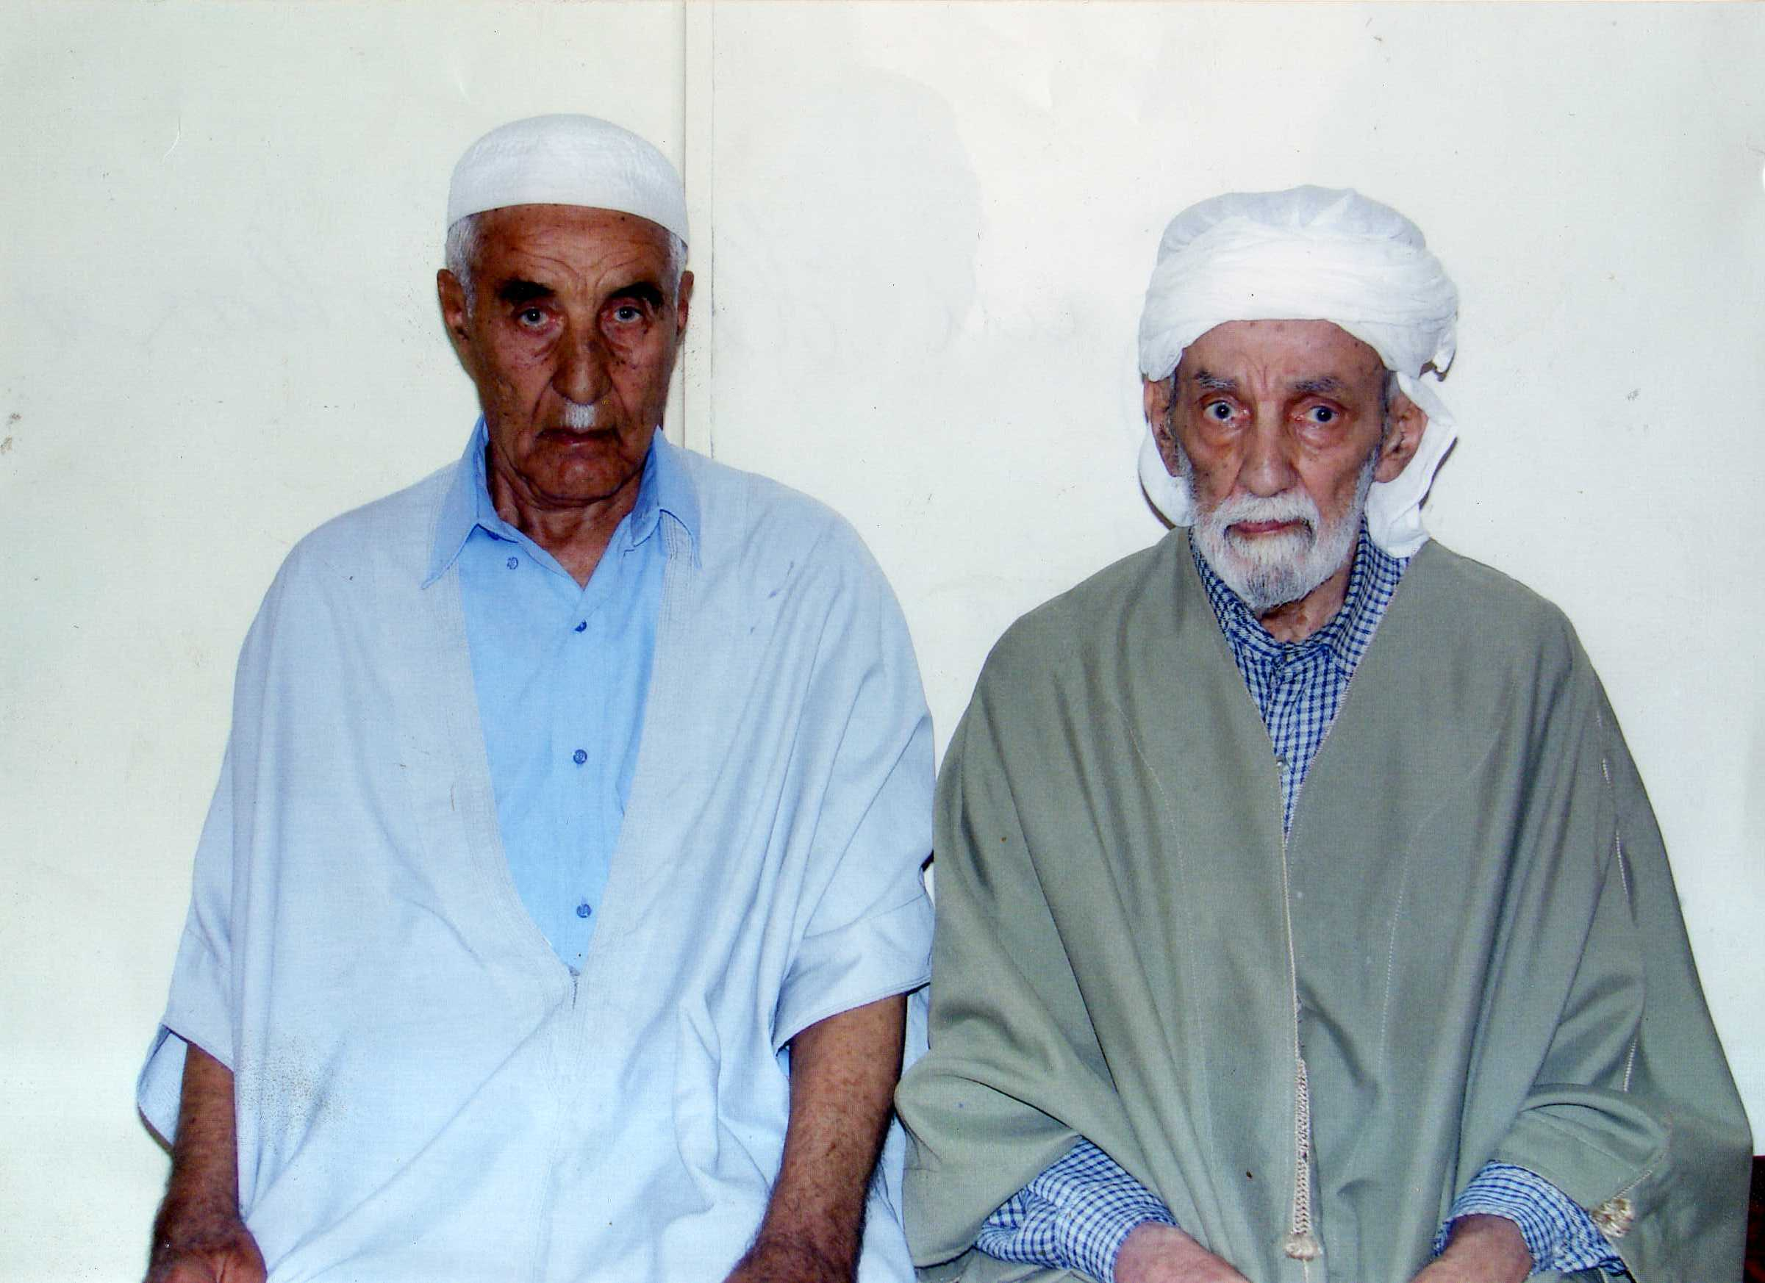

En juillet 1939 toutes les sections scoutes d'Algérie se constituent en fédération sous la présidence de Cheikh Ben Badis
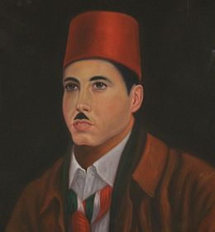

Mohamed Bouras (1908 – 1941). Fondateur du Scout Musulman Algérien.

L’Hadj Tahar Bouzidi, paix à son âme, restera en ma mémoire, le père du jeune professeur d’arabe, Mohamed Bouzidi.
C’est l’homme qui m’a appris la richesse de la langue du Dhad, en classe de Seconde et de Première.
Il n’est pas de jour que je voie le vénéré professeur Mohamed sans que ne me revienne le souvenir de ces deux vers superbes, d’un superbe hymne à Sidna Mohamed, sur lui paix et salut:

و إدا المطي بلغننا محمد فظهورهن على الراجل حرام
بلعننا خير من وطئ الحصى فلهم علينا حرمة و ذمام

« Si ces nobles chamelles nous font parvenir en la présence de Mohamed,
Alors leurs croupes deviendront sacrées pour chacun des être humains,
Car, elles nous aurons conduite au devant du meilleur de ceux qui ont foulé la terre. »

Il me souvient quand je n’étais que l’élève du cours élémentaire au Schettet, j’avais 8 ans – de l’avoir prié d’écrire un mot pour moi à Mme Célébran, ma maitresse, sur une carte postale. Elle passait ses vacances à Regneville - sur- mer, Manche.
Mohamed Bouzidi était en 1956 un étudiant qui suivait ses cours à Médéa, il était couvert pour moi d’une aura à nulle autre pareille. Je me souviens à ce jour, il y a maintenant 60 ans qu’il avait noté sur la carte postale la phase suivante :
« En souvenir de votre fidèle élève, Cotte Nouredine.

Son père, Hadj Tahar Bouzidi était l’homme qui conduisait les camions de la SATT à travers le Sahara, un homme trop grand, pour nous.
Pensez donc, il affronte le désert du Sahara, et il conduisait ces gros, gros camions!

Plus tard pendant qu’il était professeur à l’Ecole du Schettet, Mohamed Bouzidi s’était lié d’amitié avec un autre professeur, de l’Ecole du Centre, un monsieur Mérad.

Ils s’arrangeaient pour organiser leurs vacances ensembles. Et en 1966, Mérad reçut l’instruction de la part de son oncle Ali Mérad, qui était à Paris de se rendre en Tunisie, d’aller à la bibliothèque dépendante du Vatican et d’y emprunter en son nom, un certain nombre d’articles d’El Bassair qu’il n’arrivait pas à trouver à Paris.Ce I I
Il est né de cette équipé à Tunis, l’ouvrage du Pr. Ali Mérad touchant
Le réformisme musulman en Algérie de 1927 en 1940.
Un essai d’histoire religieuse et sociale, publié par Mouton en 1967.
Le Pr. Ali Mérad a vécu sa grande vie, en tant que professeur d’islamologie à Lyon, il fut aussi un maitre à la Sorbonne.

Mr. Bouzidi, me parla de Tunis et du Père Dominicain en charge de cette bibliothèque. Il était étonné de l’immensité du savoir de ce prélat sur la littérature arabe. Ce digne prêtre avait passé une bonne partie de ses vertes années à Dakar, au Sénégal. Toujours, il veillait sur cette mémoire ancestrale des Sanhaja, les livres.
Là où, ils sont passés, les hommes du Vatican ont su s’occuper des livres, ces témoins de la Civilisation, rendons-leur l’hommage que nous leur devons, semblait me dire Mohamed Bouzidi.
Mr. Ali Merad, jouissait chez Mr. Mohamed Bouzidi d’une grande réputation, sans doute savait-il qu’il s’est instruit lui-même sans professeur, « a self made man » en somme.
Nous étions en visite chez l’Hadj Legohéri Brahim et nous nous interrogions sur l’origine du mot « Laghouat ».
…Il y avait autrefois, à Laghouat, un homme que le Cheikh Legohéri Hadj Brahim connaissait. Il travaillait dans le garage des Frères Boukamel. Cet homme était le frère de Mme Senoussi, le fameux boulanger de la ville, et donc l’oncle maternel des Ouled Ben Esnouci. Il s’appelait Ali Merad. C’était un autodidacte.
Un autodidacte ?
Oui ! C’est une personne qui s’instruit par elle-même, sans le recours à un professeur…
J’avoue, humblement, que je voue à ces lumières de quelques bords qu’elles soient une admiration sans borne.
Chaque soir, au dire de Maître Legohéri, Si Ali Merad s’achetait deux bougies, l’une pour l’éclairage domestique, l’autre pour sa lecture. Et il lisait. Il lisait tant qu’il finit par devenir docteur, et maître es conférence en l’Université de Lyon ! Il fut un maitre en la Sorbonne !
Il nous a dit que « Laghouat » était le nom d’une tribu Berbère qui vivait-là, à l’entour de l’oued M’zi, mais qui pour une raison ou une autre décida d’émigrer vers l’Ouest vers le côté de Seguia El Hamra et du Maroc.
Au cours de ces longues pérégrinations vers l’ouest, la tribu s’est divisée en deux. Une fraction s’installa dans la région d’ElBayad, Labiath Sidi Cheikh, Berezina et Bouselghoun, jusqu’aux monts de Ksal, d’où vient le nom de Laghouat Ksel, l’autre continua sa route jusqu’aux confins du Maroc.
«Mon fils a entamé ses études en l’Université de Sidi Bellabes, dit Si El Hadj Brahim Legoheiri, il a été surpris de trouver des taxis qui affichaient comme destination « Laghouat » et toutes les unes après les autres se dirigeaient vers l’ouest ???
Intrigué, il a demandé à un chauffeur pourquoi s’en aller par là ? Là, c’est la frontière Marocaine ? Et on lui a expliqué qu’il y avait une autre ville appelée « Laghouat », à la frontière du Maroc. Donc, conclut l’Hadj Brahim, il y a un fondement à ce que disait Si Mérad Ali ». C’est de cet homme-là que le professeur Mohamed Bouzidi voulait parler.
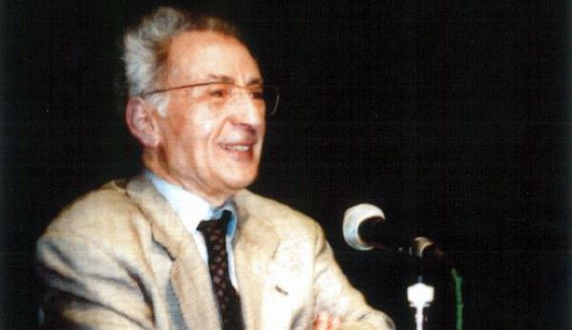
Dr . Ali Merad
Le grand islamologue Ali Mérad (1930-2017) s'est éteint le 23 mai à Lyon. Avec lui disparait un spécialiste de l'Islam contemporain.
Le professeur Bouzidi Mohamed eut pour éponyme son oncle, El Hadj Mohamed Bouzidi.
Les Bouzidi, le Hadj Mohamed et ses frères, furent les grands donateurs de terrains à la mosquée, ils ont chez tous les gens du Mqatah El Guibli le privilège du titre:
Ouled Bouzidi.
Les donateurs de terrains à la mosquée du Mqatah El Quebli..
El Hadj Mohamed Bouzidi, le grand, a rejoint la terre bénie de ses ancêtres le 8 décembre 1980 qu’Allah l’accueille dans Sa Grande Miséricorde.
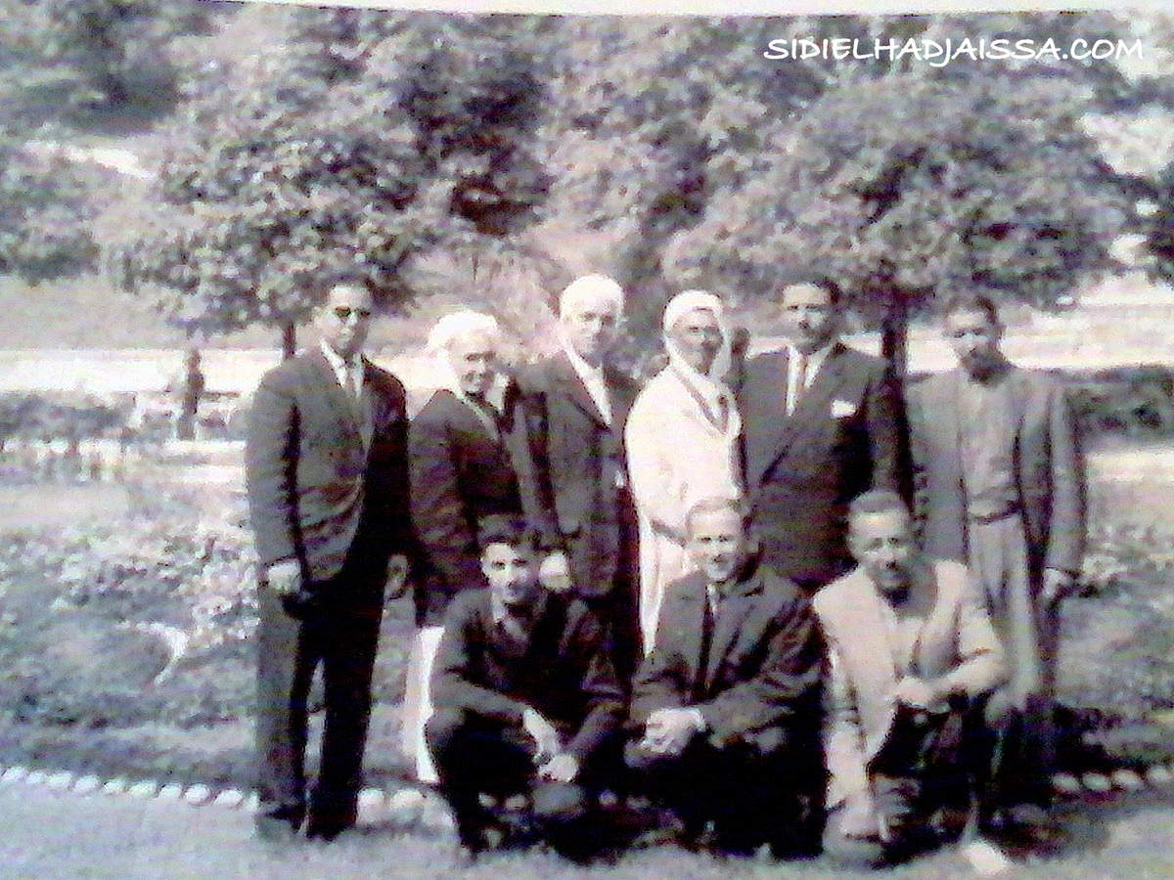

Hadj Aissa Mohamed Hannin, le détenteur du blog de sidelhadjaissa dit que :

« Ci-dessus, sur cette photo, que j’ai retrouvée dans mes archives ce matin:
on peut reconnaitre mon grand-père Antar Hadj Benaissa et ses vieux amis, Hadj Ali Benmoulay, Hadj Bouaicha , Hadj Adi , Hadj Belkacem Bouchareb , Hadj Bouzidi Mohamed (assis à droite)…,

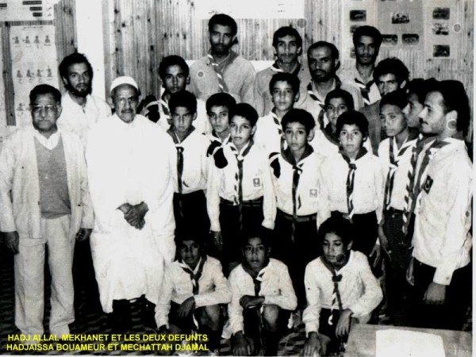

Bouzidi Mohamed créa avec Hadroug, Abdelkader Mimouni, et Ben Bouamer El Hadj Aissa le groupe des Scouts de Laghouat en 1939.
ElHadj Mohamed Bouzidi, le grand, mena en son temps une épopée grandiose, il fut avec le grand Bourras Mohamed le fondateur du groupe de Scouts Musulmans Algériens à Laghouat en 1939.
Pour en revenir au professeur Mohamed Bouzidi, mon professeur d’arabe, il a servi comme Directeur de la Moutawacita Khadidja oum El Moumineen.

En 1972, l’Algérie, pays opulent entreprit de couvrir ses écoles et lycées de professeur s d’anglais…d’anglicisant de souche.
Notre ministre de l’Education se prit à penser :

Ah, vous voulez faire de l’anglais et bien je vais fournir aux élèves algériens les meilleurs professeurs qui soient, je vais recruter mes professeurs en Angleterre avec l’aide du British Council.

Dans le lot, il fallait s’y attendre, mais on n’y s’attendait pas, on nous glissa un nombre appréciable de profs qui outre leur bonne formation académique en tant qu’enseignant était issue de…Scotland Yard , (eh,oui !)

C’était de bons profs, nul doute, mais, ils étaient astreints à rendre compte à qui de droit, nommément à Scotland Yard.
A Laghouat, il y avait même parmi eux un professeur qui parlait l’arabe, accent tunisien. Il était en avance sur nous tous. Il nous quitta après que nous eûmes touché la lie des pays autrefois…opulent.

Combs, c’était son nom.

Aux dernières nouvelles, il a atterri au sein de la… Djézireh, la vache laitière des Ibnou Séoud…comme dirais en 2017, Trump.

Deux semaines avant l’ouverture de l’année scolaire 1972-1973, le ministère organisa un séminaire pour les professeurs fraichement recrutés en Grande-Bretagne.
Il eut lieu à Vieux-Koubba, dans un lycée, tout près de l’Ecole Normale Supérieure. La direction fut confié à un beau jeune homme,.. un Brixi. Un parent, disait-on du Colonel Houari Boumediene, côté femme ( ???). Mr. Brixi, se tira pas mal de ce séminaire international.
Il fut mené de main de maitre.
Dans ce séminaire mixte, un homme se présenta à moi. Il s’appelait Donald Kennedy et rendez-vous compte… il était nommé professeur pour… Laghouat ???
Surpris, je balbutiais « Bienvenu ! »
Je devais me rendre à Laghouat le lendemain et il proposa qu’on aille ensemble
Mon ami l’Hadj Bedj Mohamed devait m’attendre à l’arrêt de l’autobus et nous atterrîmes, un soir de septembre à Laghouat. Donald Kennedy dina chez moi ainsi que Bedj Mohamed et rebelote, comme un fier Laghouati, Bedj Mohamed, nous invita, Donald et moi-même le lendemain au soir.
Le matin nous allâmes chez Combs et ses amis, tous des coopérants. Donald pu se débrouiller une chambre chez Combs dans la Gharbia et il nous invita Mohamed Bedj et moi à un repas plantureux que seul un grand chef queue pourrait offrir.
Je dus partir pour Alger où m’attendait un poste à l’Université d’Alger et mon ami Bedj Mohamed ayant tracé par hasard les pérégrinations nocturnes de notre ami Donald Kennedy s’aperçut que Donny jouait très bien de la camera et il en avait une canon très pro.
Un appareil photo, c’est déjà un problème si vous êtes Algérien mais si c’est comme c’est le cas un appareil très pro, aux mains d’un étranger il est classé comme un espion à observer, par les hautes autorités en cour en 1972.
Bedj grâce à la nuit pouvait suivre les élucubrations de notre professeur …
…Très intéressant, les images de la Sous-préfecture, de l’église, de l’évêché, du Fort Bouskaren, du Secteur, de la Koubba de Sid El Hadj Aissa…Mohamed Bedj était membre et employé au Parti FLN, il a livré le comportement « louche », très Sherlock Holmes de Donald Kennedy à Djillali, son voisin à Bou Keféfila. Djillali est l’agent dépêché par la Sécurité Militaire, pour ramasser le compte rendu du jour auprès des différentes instances, tel le Parti.
« Elementary, my dear Watson ! »

Je faisais visiter Laghouat à notre ami Donald et un certain soir comme on était près de l’Ecole du Shettet face au Ksar El Farouge, un gentleman vêtu d’un costume local nous aborda :
- Sprechen Sie Deutsch? S’informa-t-il
- Ya, Ich spreche deutsch, répondit Donald.

L’homme était Si l’Ghosal, fameux parmi les Harazlia, un membre important du Parti. J’avais entendu parler de lui. Il a séjourné en Kabylie et apprit le Kabyle, il a séjourné dans l’Est, dans le pays des Chaouia et il a appris parfaitement le chaoui, il a séjourné en Allemagne, étant militaire de l’armée française, il appris l’allemand. On m’a parlé de son aptitude extraordinaire pour apprendre les langues.
Ils eurent une bonne conversation, différèrent sur la prononciation du « die monate », l’Ghosal disait « montten ».
Nous sommes au mois de septembre au 15 du mois le lycée et les moutawassita ouvraient leurs portes, Donald bien logé s’en va à l’Ecole de Aisha Oum l’mouminine. Il présenta son affectation au directeur et le directeur Mr. Mohamed Bouzidi trouva à redire.
« Monsieur on vous a affecté chez nous, mais nous avons tous nos professeurs, ici. Vous ferez mieux d’aller vers l’académie, ils vont vous arranger ça. Et puis, je vois que vous êtes un professeur d’allemand et on n’enseigne point l’allemand ici. »
Après moult va et vient, Donald, au dire de mon ami Bedj Mohamed s’en alla à Tizi Ouzou.
- Est-ce qu’il travaille ?
- Langue au chat ! toujours est-il qu’on le paye… ? Il habite dans un évêché à Tizi Ouzou.
- Pour habiter à l’évêché, il faut remonter à Combs.

Combs est une fois revenu d’Arabie Séoudite pour voir ses copains, il n’a pas pris chambre à l’hôtel, il a pris loge à l’évêché tout près de l’église de Laghouat.

1972. Bedj a tenté In Aménas - pas beau ! Il revient à Laghouat et trouve un poste au Parti.
Je finis mon service militaire et pris un job à la DTP.Hassi-Messaoud et il a fallu longtemps, longtemps pour m’apercevoir, dix ans, que dans l’évêché de Tizi Ouzou en question, mon nom, mes habitudes, mes tics, mes amis, ce que je préférai comme nourriture étaient religieusement conservés ; il a suffi qu’un stagiaire de Biskra, né en France ouvre son bec…Il est vrai que n’importe le qui n’est pas agréé comme enseignant à l’IAP de Hassi-Messaoud.

A suivre

N. Cotte.

